ООО «Завод «Световые технологии»»
Светильник NBR 20 LED 6000K

Паспорт

1. Назначение
1.1. Светильник NBR 20 LED предназначен для функционально-декоративного освещения и рассчитан для работы в сетях переменного тока 220В (±5%), 50 Гц (±2%). Качество электроэнергии должно соответствовать ГОСТ 13109-97.
1.2. Светильник соответствует требованиям безопасности ГОСТ P МЭК 60598-2-3-99, ГОСТ Р МЭК 60598-1-11 и ЭМС по ГОСТ P 51318.15-99, ГОСТ Р 51514-99, ГОСТ Р 51317.3.2-06, ГОСТ Р 51317.3.3-08.
1.3. Светильник встраивается в стены с помощью монтажного бокса.
1.4. Светильник выпускается в исполнении УХЛ1 по ГОСТ 15150-69.
1.5. Светильник соответствует степени защиты IP65 по ГОСТ 14254-96.

2.Технические характеристики
2.1. Номинальная мощность, Вт 15
2.2. Частота тока, Гц 50
2.3. Номинальное напряжение, В 220
2.5.Габаритные размеры, мм
Длина 324
Ширина 279
Высота 172
2.6. Масса светильника, кг ≤5,5
2.7. Класс защиты от поражения
электрическим током I
2.8. Коэффициент мощности ≥0,6
2.9. Цветовая температура, К 3000/4000/6000
2.10. Индекс цветопередачи 80

3. Комплект поставки
Светильник (без ламп), шт. 1
Упаковка, шт. 1
Паспорт, шт. 1

4. Требования по технике безопасности
Установку и чистку светильника производить только при отключенном питании. Загрязненный рассеиватель очищать мягкой ветошью, смоченной в слабом мыльном растворе.

5. Правила эксплуатации и установка
4.1. Эксплуатация светильника производится в соответствии с “Правилами технической эксплуатации электроустановок потребителями”.
4.2. С распакованного светильника снять верхнюю часть, отвинтив четыре винта.
4.3. Отделить нижнюю часть светильника от монтажного бокса.
4.4. Встроить монтажный бокс в, предварительно заготовленную, нишу и ввести в него сетевые провода.
4.5. Установить нижнюю часть светильника в монтажный бокс и закрепить, введя сетевые провода.
4.6. Подключить провода к клеммной колодке в соответствии с указанной полярностью.
4.7. Поставить на место верхнюю часть светильника и зафиксировать, затянув 4 винта.

6. Свидетельство о приемке
Светильник соответствует ТУ 3461-008-44919750-06 и признан годным к эксплуатации.
Дата выпуска
Контролер __________________________
Упаковщик ____________________________
Светильник сертифицирован.

7. Гарантийные обязательства
6.1. Завод – изготовитель обязуется безвозмездно отремонтировать или заменить светильник, вышедший из строя не по вине покупателя в условиях нормальной эксплуатации, в течение гарантийного срока.
6.2. Гарантийный срок – 36 месяцев со дня изготовления светильника.
6.3. Срок службы светильников в нормальных климатических условиях при соблюдении правил монтажа и эксплуатации составляет:
8 лет – для светильников, корпус и/или оптическая часть (рассеиватель) которых изготовлены из полимерных материалов;
10 лет – для остальных светильников.
Адрес завода-изготовителя: 390010, г. Рязань,
ул. Магистральная д.11-а.
Телефон бесплатной горячей линии: 8-800-333-23-77.

Габаритные размеры:

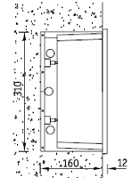
Рис. 1.
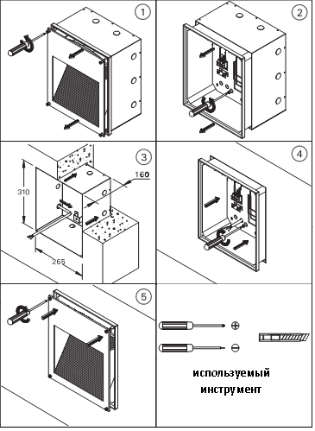
Рис. 2.

